Консультация для родителей:
"Развитие мелкой моторики рук у детей
дошкольного возраста"

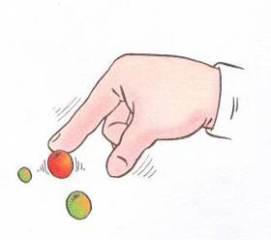
Уровень развития мелкой моторики – один из показателей интеллектуальной готовности к школьному обучению. Обычно ребенок, имеющий высокий уровень развития мелкой моторики, умеет логически рассуждать, у него достаточно развиты память и внимание, связная речь. Учителя отмечают, что первоклассники часто испытывают серьезные трудности с овладением навыков письма. Письмо – это сложный навык, включающий выполнение тонких координированных движений руки. Техника письма требует слаженной работы мышц кисти и всей руку, а также хорошо развитого зрительного восприятия и произвольного внимания.
Для овладения навыком письма необходима определенная функциональная зрелость коры головного мозга. Неподготовленность к письму, недостаточное развитие мелкой моторики, зрительного восприятия, внимания может привести к возникновению негативного отношения к учебе, тревожного состояния ребенка в школе. Поэтому в дошкольном возрасте важно развивать механизмы, необходимые для овладения письмом, создать условия для накопления ребенком двигательного и практического опыта, развития навыков ручной умелости.
В дошкольном возрасте важна именно подготовка к письму, а
не обучение ему. И подготовка должна начинаться задолго
до поступления в школу.
Родители, которые уделяют должное внимание упражнениям, играм, различным заданиям на развитие мелкой моторики и координации движений руки, решают сразу две задачи: во-первых, косвенным образом влияют на общее интеллектуальное развитие ребенка, во-вторых, готовят к овладению навыков письма, что в будущем поможет избежать многих проблем школьного обучения.
Основные виды развития мелкой моторики рук
Пальчиковая гимнастика - это инсценировка каких-либо рифмованных историй, сказок при помощи пальцев. Многие игры требуют участия обеих рук, что дает возможность детям ориентироваться в понятиях «вправо», «влево», «вверх», «вниз» и т. д. В ходе пальчиковых игр дети, повторяя движения взрослых, активизируют моторику рук. Тем самым вырабатывается ловкость, умение управлять своими движениями, концентрировать внимание на одном виде деятельности.

Игра "Моя семья".
Этот пальчик – дедушка,
Этот пальчик – бабушка,
Этот пальчик – папочка,
Этот пальчик – мамочка,
Этот пальчик – я,
Вот и вся моя семья!
(Поочередное сгибание пальцев, начиная с большого)

Игра "Лошадки"
По дороге белой, гладкой
Скачут пальцы, как лошадки.
Чок-чок-чок, чок-чок-чок.
Скачет резвый табунок.
(Пальчики "скачут" по столу в ритме стихотворения)

«Замок»
На двери висит замок
Кто его открыть бы смог
Мы замочек покрутили,
Повертели и открыли.
Постучали и открыли.
(Дети выполняют движения в соответствии с текстом)

Графические упражнения

Задание "Штриховка"
Нарисуйте контурную картинку, например, фрукт, либо овощ и дайте ребенку заштриховать картинку прямыми ровными линиями, не выходя за ее контуры.

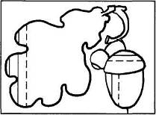

Задание "Обведи рисунок"
Нарисуйте контурную картинку и дайте ребенку обвести рисунок точно по линиям, не отрывая карандаш от бумаги.

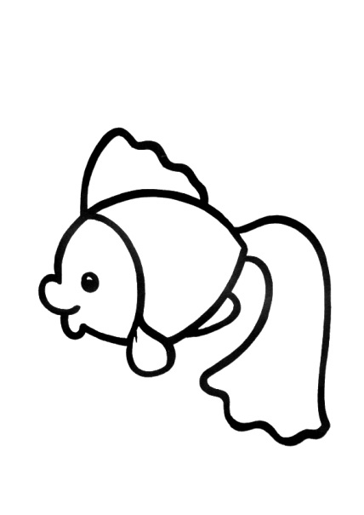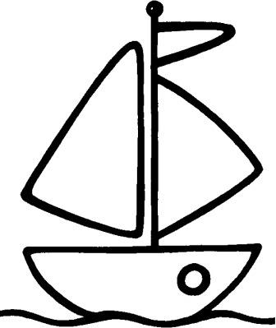

Задание "Соедини по точкам"
Нарисуйте контурную картинку пунктирными линиями и дайте ребенку соединить пунктиры (точки) одной сплошной линией, не отрывая карандаш
от бумаги.
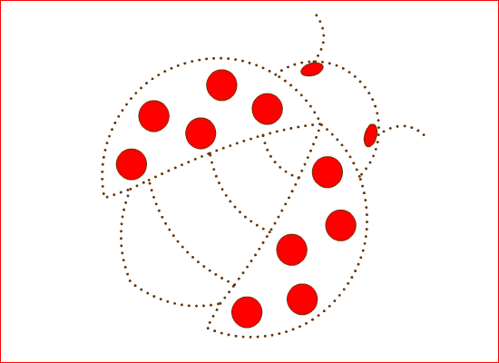

Задание "Нарисуй фигуры"
Нарисуйте две геометрические фигуры, одну большую, другую маленькую дайте ребенку нарисовать внутри большой фигуры, постепенно уменьшающиеся фигуры, а вокруг маленькой – постепенно увеличивающиеся фигуры. Касаться стенок предыдущей фигуры нельзя. Чем больше получится фигур, тем лучше.

Задание "Нарисуй такую же картинку"
Нарисуйте любую картинку и дайте ребенку повторить ваш рисунок.
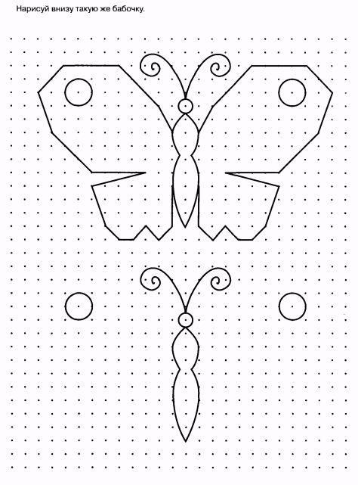

Задание "Дорисуй картинку"
Нарисуйте левую половину картинки и дайте ребенку дорисовать правую половину рисунка.

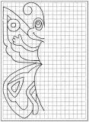

Задание "Графический диктант"
Ребенку дается следующая инструкция: "Слушай внимательно и проводи линии под диктовку. Одна клеточка вверх, одна клеточка направо, одна клеточка вниз, одна клеточка направо» и т. д." Узоры могут быть различными.

Чем еще можно позаниматься с ребенком, чтоб развить ручную умелость?
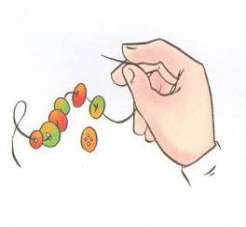
- разминать пальцами пластилин, глину;
- нанизывать крупные и мелкие пуговицы, шарики на нитку;
- играть с конструктором, мозаикой, кубиками;
- играть с песком, водой;
- резать ножницами (симметричное вырезание, аппликация, а также вырезание ножницами различных фигурок);
- рисовать различными материалами (ручкой, карандашом, мелом и т.д).

Желаю Вам успехов!!!

